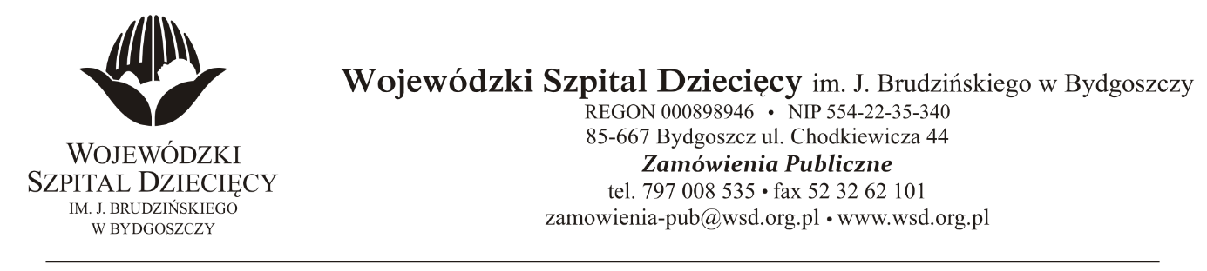
Bydgoszcz, 16.04.2018 r.

Nr sprawy: 9/2018/PN

Do Wykonawców:

Dotyczy: postępowania o udzielenie zamówienie publicznego w trybie przetargu nieograniczonego na dostawy osobistych pomp insulinowych dla dzieci – 13 szt.

W związku z pytaniami wystosowanymi przez Wykonawców udzielamy wyjaśnień na podstawie art. 38 ust. 2 ustawy z dnia 29 stycznia 2004 r. Prawo zamówień publicznych (tekst jednolity: Dz. U. z 2017 r., poz. 1579 ze zm.)

PYTANIA DOTYCZĄCE PRZEDMIOTU ZAMÓWIENIA

Pytanie 1.
Czy zamawiający wyraża zgodę na to, aby wymagane w SIWZ załącznik nr 2 zadanie 1 pkt.11: „edukacja użytkowników odbywać się będzie w siedzibie zamawiającego” przeprowadzana była na zlecenie Wykonawcy przez personel Zamawiającego (tj. przez pielęgniarki będące certyfikowanymi edukatorkami diabetologicznymi) - szkolenia przeprowadzane były za wynagrodzeniem i poza godzinami pracy pielęgniarek. Zgodnie z powyższym punktem SIWZ Zamawiający umożliwi Wykonawcy zrealizowanie powyższego zapisu polegającego na przeprowadzeniu szkolenia nowych pacjentów, poprzez nieodpłatne udostępnienie Wykonawcy miejsca szkolenia w ośrodku zakładającym pompy?

Odpowiedź.
Zamawiający wyraża zgodę, aby edukacja przeprowadzana była na zlecenie Wykonawcy przez
personel Zamawiającego (tj. przez pielęgniarki będące certyfikowanymi edukatorkami diabetologicznymi) - szkolenia przeprowadzane były za wynagrodzeniem i poza godzinami pracy pielęgniarek., ponadto miejsce szkolenia udostępnione zostanie Wykonawcy nieodpłatnie

z up. Dyrektora
Wojewódzkiego Szpitala Dziecięcego
im. J. Brudzińskiego w Bydgoszczy
Z-ca Dyrektora ds. Administracyjno-Technicznych
mgr inż. Jarosław Cegielski

